

Biomarcadores

Sumário

1 Biomarcadores 3
1.1 Grasa 3
1.2 Módulo Target 4
1.3 Massa Magra y Muscular 5
1.4 Hidratación 6
1.5 Módulo BIVA - Bioelectrical Impedance Vector Analysis 6
1.5.1 Nuevos biomarcadores (valor actual, anterior, diferencia y unidad) 7
1.5.2 Peso, altura y Tasa Metabólica Basal 7
1.6 Riesgo Cardiometabólico 8
1.6.1 Relación Cintura Estatura - RCEst 8
1.6.2 Índice de Adiposidad Visceral - IAV 9
1.7 Água Intracelular y Extracelular 9
1.8 Ángulo de fase 10
1.9 Historia Clínica 10
1.10 Función Pediátrica 11
1.11 Módulo Vitality de Análise do Sistema Muscular 12
1.12 Módulo de Mapeo de Síntomas 13
1.12.1 Corazón 13
1.12.2 Ojos 13
1.12.3 Oídos 14
1.12.4 Nariz 14
1.12.5 Boca y garganta 14
1.12.6 Tracto digestivo 14
1.12.7 Sueño 14
1.12.8 Cabeza 15
1.12.9 Piel 15
1.12.10 Articulaciones/Músculos 15
1.12.11 Pulmones 16
1.12.12 Energía/Actividad 16
1.12.13 Mente 16
1.12.14 Emociones 16
1.13 Mapeo del Dolor 17

Biomarcadores

Nuestra plataforma se centra en la capacidad de obtener varios biomarcadores. Aquí está la definición de biomarcador:

Un biomarcador, abreviación de "marcador biológico", es algo que se puede medir de manera objetiva y es una señal de un proceso normal o anormal, de una condición o enfermedad.

A continuación, se presenta la lista de biomarcadores por productos y módulos:

Sistema bia - Módulo Principal

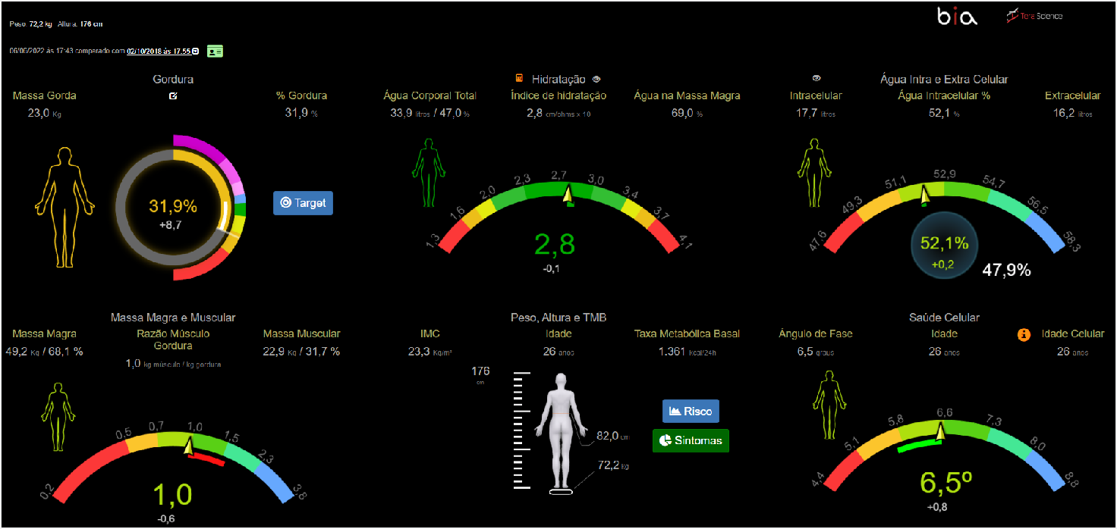

Grasa

Indicador de las zonas de grasa, definidas por sexo y grupo de edad, señalando el riesgo del evaluado y también las zonas de atención que dependen del juicio del profesional.

- Masa grasa en kilogramos actual y de un examen anterior

- Evolución de la masa grasa en comparación con el examen anterior, en porcentaje y en kilogramos
- Porcentaje de grasa actual y anterior
- Escala de colores que indica los estándares poblacionales, dividida en las siguientes categorías:
  - grasa esencial
  - rango 1 para interpretación clínica
  - rango 2 para interpretación clínica
  - grasa baja
  - grasa media
  - grasa por encima de la media
  - grasa alta
  - grasa muy alta
- Indicación de la variación del porcentaje de grasa de forma numérica y gráfica
- Indicación en color de la necesidad de atención clínica.

Módulo Target

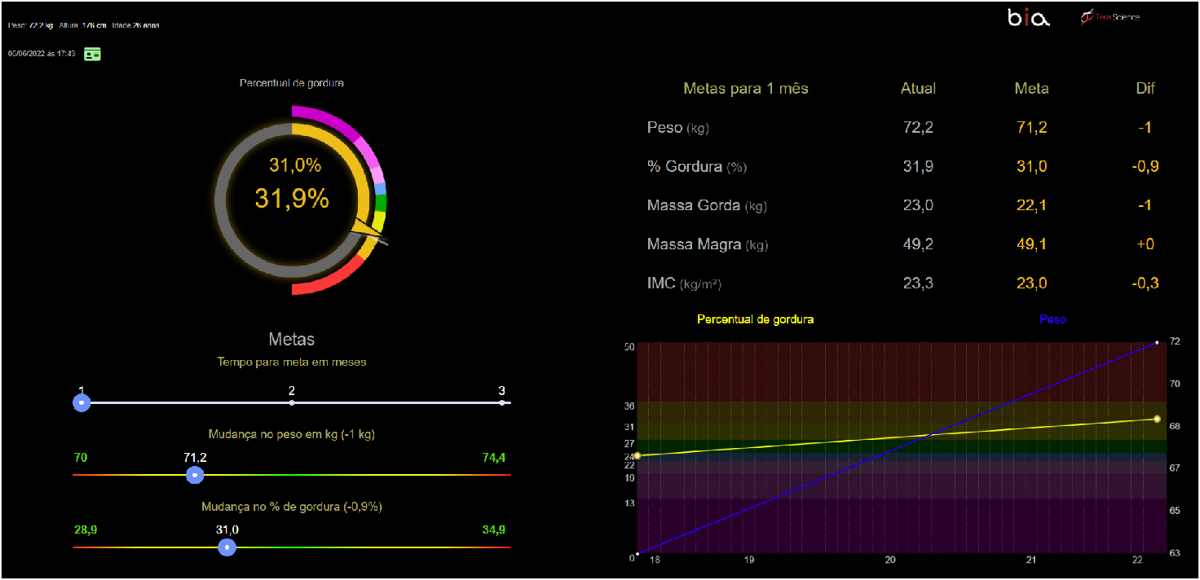

Definición de metas para períodos de 1 a 5 meses
  - cambio en el peso corporal, con límite de seguridad
  - cambio en el porcentaje de grasa, con límite de seguridad
- Metas, indicando el estado actual, la meta y la diferencia:
  - peso en kilogramos
  - porcentaje de grasa
  - Masa grasa en kilogramos
  - Masa magra en kilogramos
- Gráfico del porcentaje de grasa
  - indicación de la meta de forma numérica y gráfica
- Escala de colores que indica los estándares poblacionales, dividida en las siguientes categorías:
  - grasa esencial
  - rango 1 para interpretación clínica
  - rango 2 para interpretación clínica
  - grasa baja
  - grasa media
  - grasa por encima de la media
  - grasa alta
  - grasa muy alta

Massa Magra y Muscular

Biomarcador de gran importancia para el análisis de la eficacia de la reducción de peso en lo que respecta al mantenimiento, ganancia o pérdida de masa muscular en el proceso.

- Masa magra en kilogramos y porcentaje, actual y de un examen anterior
- Relación músculo-grasa para el control de la variación de peso saludable
- Masa muscular esquelética en kilogramos y porcentaje
- Escala de colores por edad y sexo que indica los rangos de desviación estándar de la población brasileña en una distribución chi-cuadrado
- Variación de la relación músculo-grasa en números y con indicación gráfica

Conexión con el módulo Vitality para el análisis del Sistema Muscular, en período de prueba beta y prelanzamiento.

Hidratación

- Agua Corporal Total en litros y porcentaje del peso corporal, del examen actual y de uno anterior
- Índice de hidratación (IH) en cm/ohms x 10
  - Índice de hidratación numérico y variación con respecto al examen anterior
  - Gráfico del IH representando la distribución gaussiana de la población brasileña
- Agua en la masa magra en porcentaje, del examen actual y de uno anterior

Módulo BIVA - Bioelectrical Impedance Vector Analysis

Evaluación de la composición corporal a través del posicionamiento del vector de Bioimpedancia Eléctrica (BIVA).

Método de bajo costo, rápido y no invasivo que permite obtener simultáneamente información sobre cambios en la masa de los tejidos blandos, independientemente de las ecuaciones de regresión o el peso corporal.

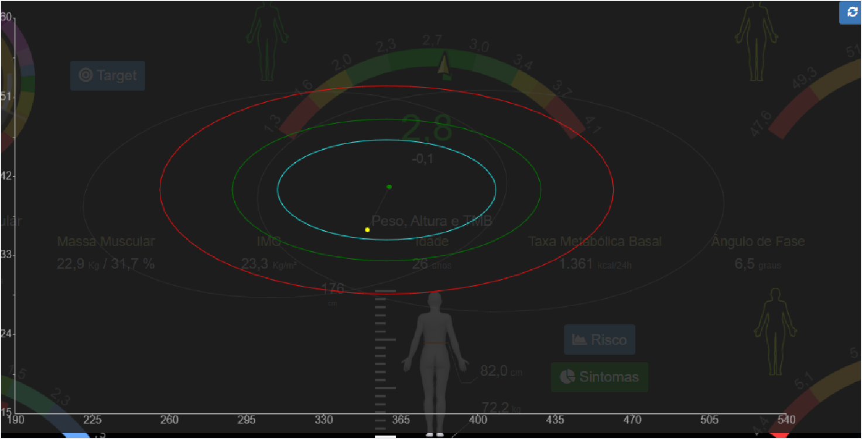

- Representación gráfica espacial en elipses con percentiles
- Evolución del marcador de BIVA
- Graficación en ángulo o horizontal

Nuevos biomarcadores (valor actual, anterior, diferencia y unidad)
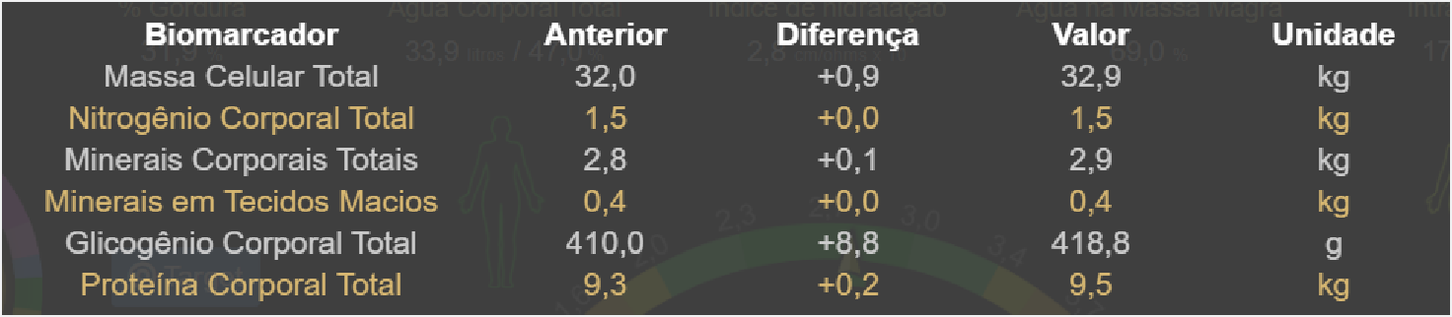

- Masa celular total
- Nitrógeno corporal total
- Minerales corporales totales
- Minerales en tejidos blandos
- Glicógeno corporal total
- Proteína corporal total

Peso, altura y Tasa Metabólica Basal

- Edad en años, actual y del examen anterior
- Tasa Metabólica Basal en kcal/24 horas, actual y del examen anterior
- Altura en cm, actual y del examen anterior
- Circunferencia de la cintura en cm, actual y del examen anterior
- Peso corporal en kilogramos, actual y del examen anterior
- Indicación gráfica

Riesgo Cardiometabólico

El riesgo cardiometabólico se calcula en el Sistema bia mediante dos métodos diferentes:

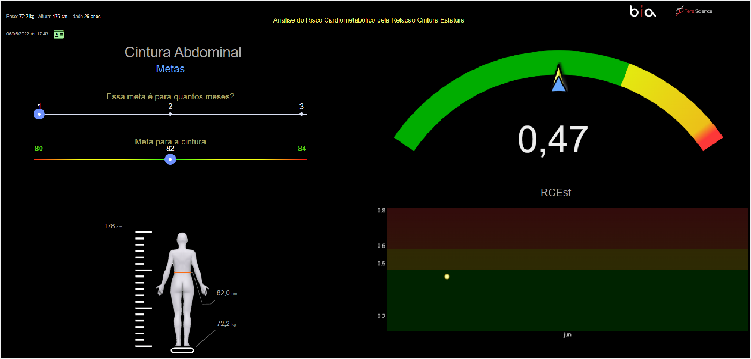
Relación Cintura Estatura - RCEst

Entre los indicadores utilizados para diagnosticar la grasa corporal, podemos destacar la relación cintura-estatura (RCEst), que es una herramienta simple y práctica, ya que utiliza la circunferencia de la cintura como medida de la adiposidad abdominal y la ajusta al tamaño del individuo dividiéndola por su altura.

- Altura en cm
- Circunferencia de la cintura en cm
- Peso corporal en kilogramos
- RCEst (adimensional)
  - Representación numérica
  - Representación gráfica con punto de corte y tres rangos
  - Gráfico de evolución de la RCEst con rangos de colores
- Herramienta para establecer metas para la RCEst
  - Número de meses para alcanzar la meta
  - Meta para la circunferencia de la cintura en cm

Índice de Adiposidad Visceral - IAV

El Índice de Adiposidad Visceral permite estimar la función de la adiposidad visceral y se correlaciona bien con la sensibilidad a la insulina y con el riesgo cardiometabólico.

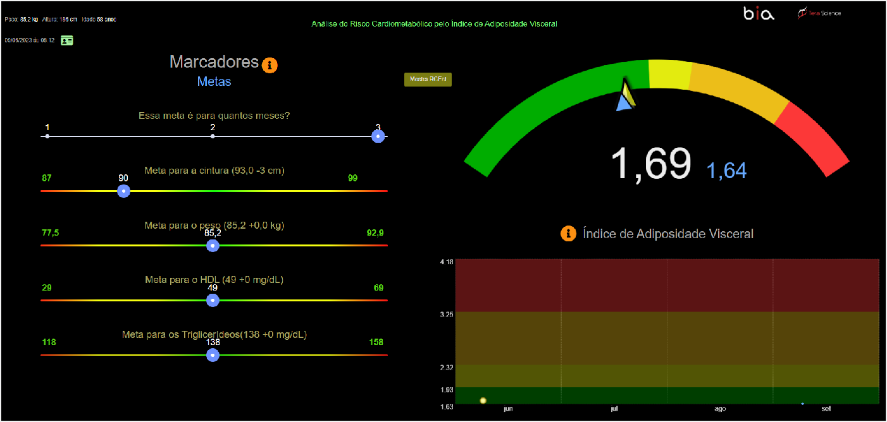
- Herramienta para establecer metas para el IAV
- Número de meses para alcanzar la meta
- Meta para la circunferencia de la cintura
- Meta para el peso corporal
- Meta para el HDL (colesterol bueno)
- Meta para los Triglicéridos
- Valor numérico actual del IAV y su evolución
- Gráfico con rangos de colores del IAV con punto de corte
- Gráfico de la evolución del IAV

Água Intracelular y Extracelular

Este es el marcador más correlacionado con la inflamación subclínica y el estilo de vida. Es fundamental para el buen funcionamiento del organismo mantener un adecuado nivel de hidratación celular.

- Agua intracelular en litros, actual y del examen anterior
- Agua intracelular en porcentaje, actual y del examen anterior
- Agua extracelular en litros, actual y del examen anterior
- Representación gráfica del agua intracelular, en una distribución gaussiana
- Representación gráfica del agua intracelular y extracelular con la evolución de la intracelular
- Asociación con el cuestionario de Bienestar de My Score

Ángulo de fase

El ángulo de fase está relacionado con la composición corporal y la salud celular. Con él, se pueden identificar evidencias de estrés oxidativo, estado nutricional y envejecimiento celular.

- Ángulo de fase en grados, actual y del examen anterior
- Edad en años, actual y del examen anterior
- Edad celular, actual y del examen anterior
  - La Edad Celular es un biomarcador que compara el ángulo de fase con una población de personas del mismo sexo y grupo de edad.
  - Representación gráfica del ángulo de fase, con una distribución gaussiana de la población brasileña

Historia Clínica

Editor de textos para uso en la historia clínica del paciente, con persistencia entre exámenes y módulos.
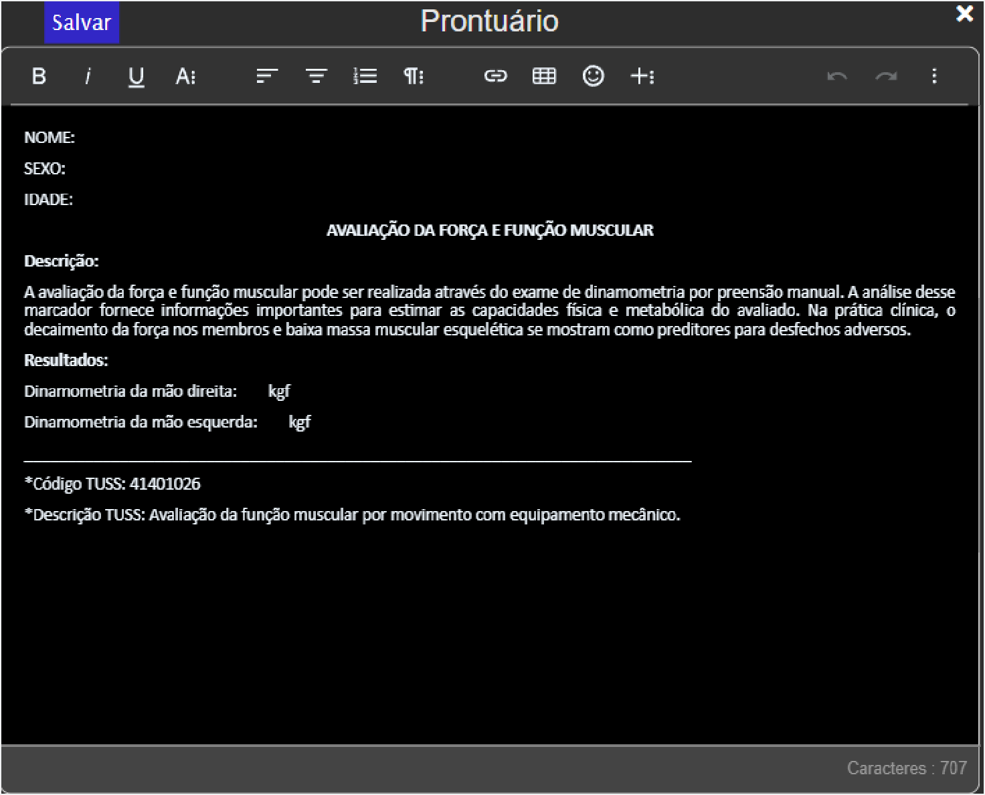

Función Pediátrica
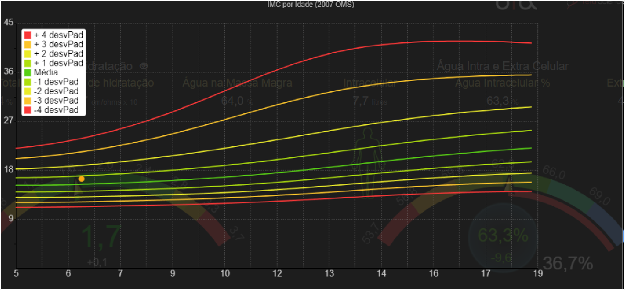
Tabela de la OMS para el IMC.

Módulo Vitality de Análise do Sistema Muscular

Módulo de Análisis del Sistema Muscular, para el diagnóstico de la Sarcopenia según las reglas del Consenso Europeo de Sarcopenia. Utiliza el dinamómetro Digital Force, fabricado por nosotros.
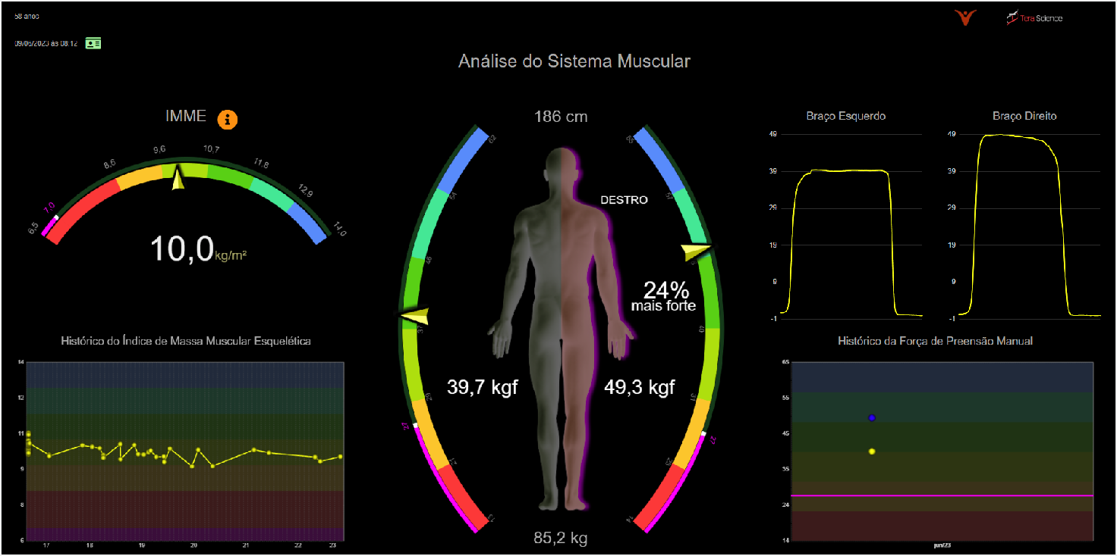

- Peso corporal en kilogramos
- Altura en centímetros
- Indicación de la mano dominante
- Fuerza de agarre manual derecha e izquierda en kgf
- Indicación de desequilibrio lateral en porcentaje
- Representación gráfica de la fuerza de agarre manual en una distribución gaussiana de la población brasileña
- Cortes del consenso europeo de sarcopenia
  - para la fuerza de agarre manual
  - para el índice de masa muscular esquelético
- Índice de masa muscular esquelético (IMME) en kg/m2
- Representación gráfica del IMME en una distribución chi-cuadrado
- Gráfico de evolución
  - Del IMME
  - De la fuerza de agarre manual derecha e izquierda
  - Ambos mostrando las franjas de colores
- Curva de fuerza instantánea del brazo izquierdo y derecho, en kgf
- Función de registro médico

Módulo de Mapeo de Síntomas

Módulo de semiología, basado en el Medical Symptoms Questionnaire, para el registro de 78 síntomas relevantes y su agrupación en 15 grupos de interés, con gráficos de evolución.

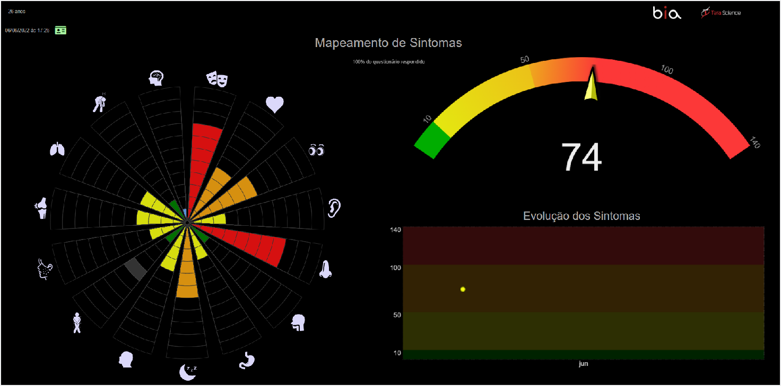

Corazón
- Pulsaciones irregulares
- Taquicardia
- Dolor en el pecho

Ojos
- Lagrimeo o picazón
- Hinchazón, enrojecimiento o pestañas pegajosas
- Bolsas o ojeras
- Visión borrosa o en túnel

Oídos
- Picazón
- Dolor o infecciones
- Secreción purulenta
- Zumbido, pérdida de audición

Nariz
- Congestión nasal
- Sinusitis
- Rinitis
- Ataques de estornudos
- Mucosidad

Boca y garganta
- Tos crónica
- Flemas
- Dolor de garganta, ronquera
- Mucosas hinchadas/descoloridas
- Aftas

Tracto digestivo
- Náuseas, vómitos
- Diarrea
- Estreñimiento, dificultad para evacuar
- Abdomen hinchado o distendido
- Eructos, gases intestinales
- Ardor de estómago
- Dolor abdominal/intestinal

Sueño
- Dificultad para conciliar el sueño
- Despertar en medio de la noche
- Levantarse para ir al baño
- Ronquidos
- Despertar cansado
- Somnolencia diurna
- Insomnio

Cabeza
- Dolor de cabeza
- Desmayos
- Mareos
- Tracto urinario
- Dolor al orinar
- Necesidad frecuente o urgente de orinar
- Picazón genital o secreción
- Incontinencia urinaria

Piel
- Acné
- Heridas que pican o erupciones
- Piel seca
- Pérdida de cabello
- Enrojecimiento, sofocos
- Sudor excesivo

Articulaciones/Músculos
- Dolor en las articulaciones
- Artritis/Artrosis
- Rigidez o limitación de movimiento
- Dolores musculares
- Sensación de debilidad o cansancio

Pulmones
- Congestión
- Asma, bronquitis
- Falta de aire
- Dificultad para respirar

Energía/Actividad
- Fatiga, debilidad
- Apatía, letargia
- Hiperactividad
- Dificultad para descansar, relajarse
- Enfermedades frecuentes

Mente
- Memoria deficiente
- Confusión mental, comprensión deficiente
- Dificultad de concentración
- Coordenación motora deficiente
- Dificultad para tomar decisiones
- Repetición de palabras y pausas
- Pronunciación indistinta, confusa
- Problemas de aprendizaje

Emociones
- Cambios de humor
- Ansiedad
- Miedo
- Nerviosismo
- Rabia
- Irritabilidad
- Agresividad
- Depresión

Mapeo del Dolor

Modulo de mapeo del dolor, basado en la escala de dolor de Borg y realizado a través de una investigación por percepción subjetiva del paciente.
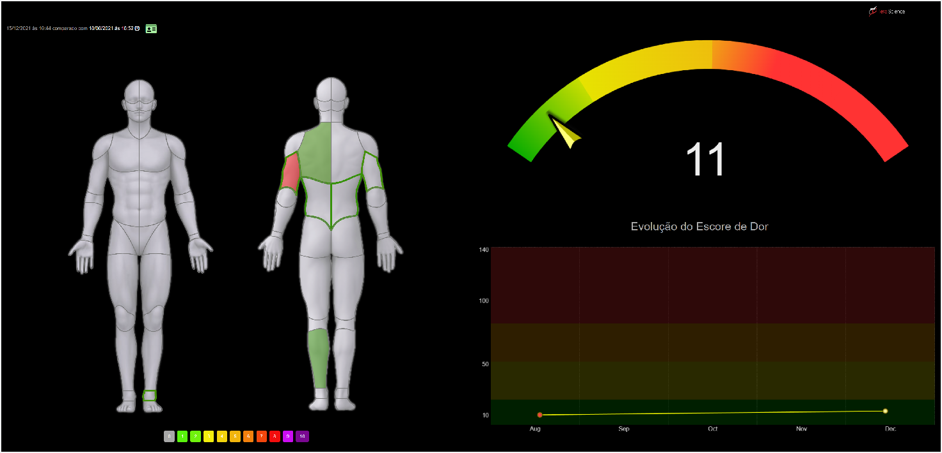

- Representación gráfica del cuerpo humano en posición frontal y posterior
- Representación gráfica de la intensidad del dolor actual y su evolución
- Escala de Borg para el dolor
- Representación gráfica de la suma de puntos del examen
- Valor numérico del puntaje total del Escore de Dolor
- Gráfico de evolución del Escore de Dolor

